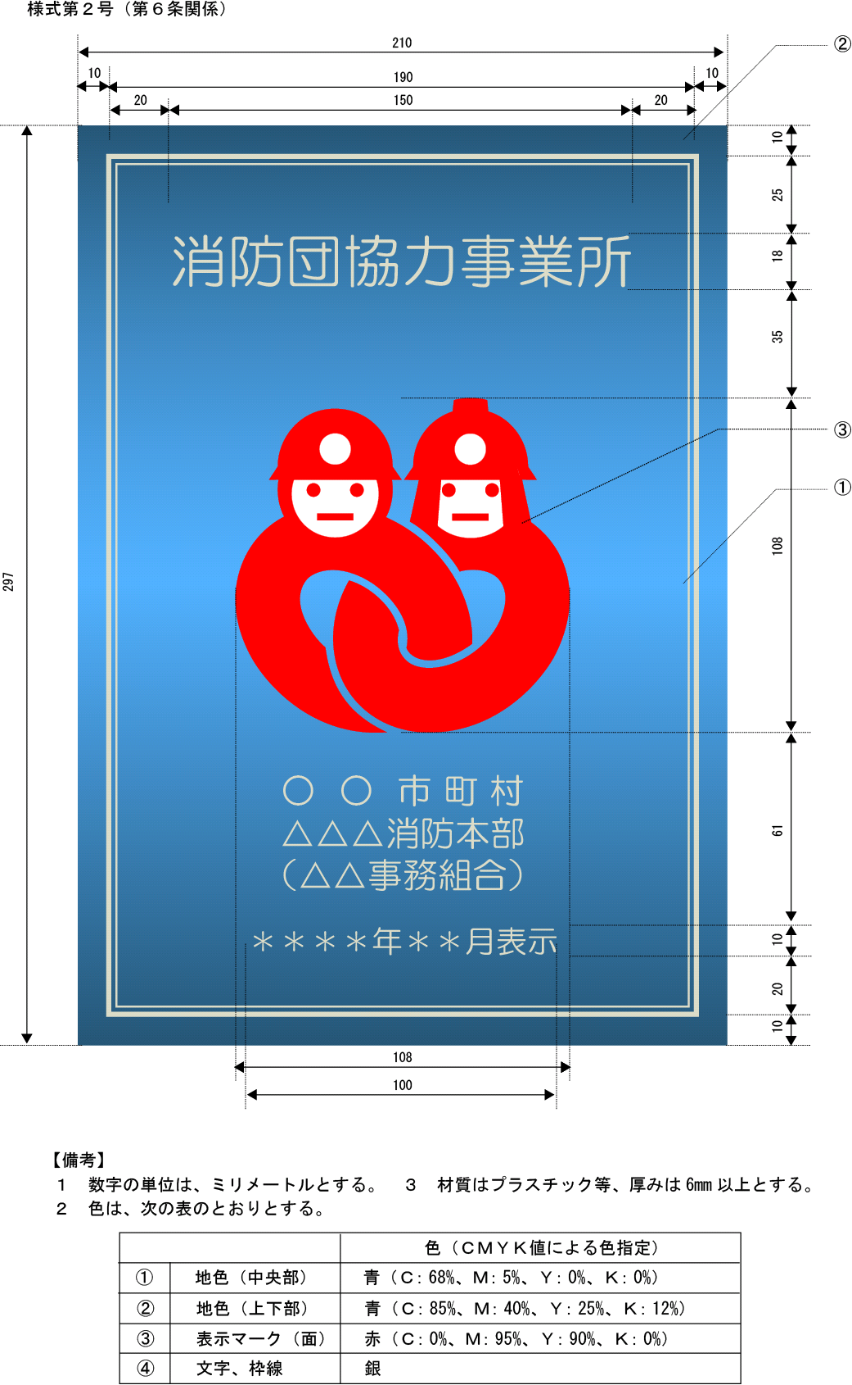
別記第3号様式（第5条関係）
長 洲 町

